Trabalho Prático 3 – Redes de Computadores

Pedro Araujo Pires

Modelo Cliente-Servidor

Grande parte da comunicação entre processos é feita utilizando o modelo cliente-servidor. Este modelo se baseia na ideia de que um processo (o cliente) se conecta a outro (o servidor) para pedir ou enviar informações. Uma boa analogia seria uma pessoa fazendo uma ligação telefônica para outra. A pessoa que faz a ligação precisa de saber o número do telefone da outra, mas quem recebe não sabe quem está ligando. Uma vez que a chamada é completada, ambas as pessoas podem falar e/ou escutar.

Protoclo TCP

Para trocar informações entre computadores, além de estarem conectados, eles precisam entender o que representam os dados enviados através da rede. Este é o papel dos protocolos de rede. A Internet foi projetada através de camadas de protocolos. Deste modo os desenvolvedores teriam liberdade para criar e mudar as formas de comunicação sem precisar remodelar toda a estrutura da Internet.
O protocolo TCP - Transmission Control Protocol - fica na camada de transporte. Isto significa que ele é o responsável por passar uma mensagem vinda da rede para uma aplicação um nível acima. O TCP utiliza a forma de fluxo de bytes para enviar mensagens e garante a confiabilidade do canal. Desta forma a aplicação não precisa de se responsabilizar pelo tratamento de possíveis erros na transmissão de pacotes entre o cliente e o servidor.

Sistema de Mensagens

O objetivo deste trabalho prático foi implementar um sistema de troca de mensagens utilizando o modelo cliente-servidor e protocolo TCP. Para isso 3 aplicações foram desenvolvidas:

- Servidor: Responsável por receber as conexões dos clientes, e fazer a troca de mensagens entre os clientes.
- Cliente de exibição: Exibe as mensagens destinadas a este cliente.
- Cliente de envio: Envia mensagens para outros clientes.

Mensagens

As mensagens enviadas pela aplicação são enviadas na forma de sequência de bytes. Os 8 primeiros bytes são usados no cabeçalho. Os bytes subsequentes contêm o corpo da mensagem, que pode ter até 141 caracteres, sendo o último reservado para o caractere de término de string. O formato do cabeçalho é descrito a seguir:

- Tipo: identifica o tipo da mensagem.
  - OI (0): Mensagem utilizada para um cliente se identificar para o servidor, e abrir uma conexão entre os dois.
  - TCHAU (1): Mensagem especial para o cliente dizer ao servidor que vai fechar a conexão.
  - MSG (2): Mensagem contendo um texto que pode ser enviado para um cliente específico ou para todos os clientes conectados ao servidor.
  - ERRO (3): Mensagem retornada pelo servidor quando um cliente tenta se conectar com um ID em uso por outro cliente.
- Origem: ID do cliente que enviou a mensagem.
- Destino: ID do cliente de destino.
- Tamanho: Tamanho do texto da mensagem.

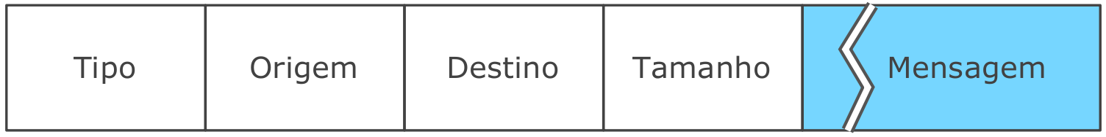

Imagem 1: formato da mensagem

Servidor

O servidor é o responsável receber as mensagens dos clientes de envio e enviá-las para seu destinatário. Caso chegue uma mensagem com o identificador do origem errado, o servidor descarta a mensagem.
Uma vez por minuto o servidor envia uma mensagem para todos os clientes de exibição informando a quantidade de clientes conectados e o tempo desde que o servidor foi iniciado. Para implementar o envio periódico de mensagens foi utilizada uma thread que é iniciada junto com servidor, e é responsável por receber o sinal de alarme e enviar a mensagem com as informações.

Conclusões

O trabalho foi de grande importância para conhecer a complexidade na implementação de servidores que suportam conexões de vários clientes simultaneamente. Também foi possível estudar e implementar o temporizador utilizando sinais e funções de manipulação de tempo da biblioteca padrão do Unix. A teoria envolvida neste trabalho é bem simples, entretanto a implementação possui vários detalhes de funcionamento que a torna complexa de se codificar.

